Александр Артемов: «Наша основная цель – улучшение жизни населения!»
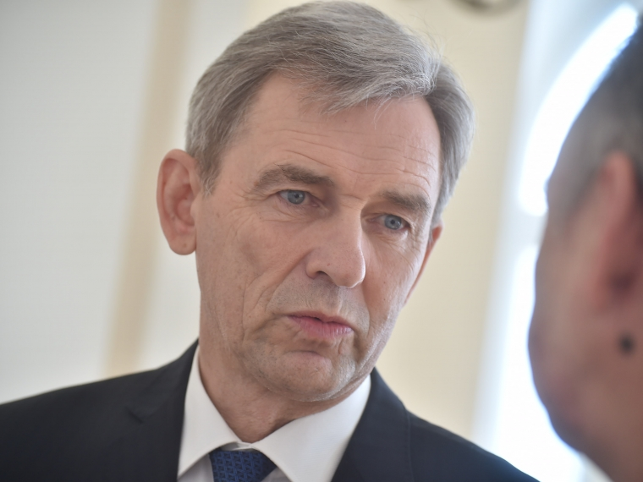
Дата публикации 10.04.2024
«Омская правда» продолжает цикл материалов, посвященных юбилею регионального парламента.
Председатель Законодательного собрания Омской области Александр Артемов рассказал о том, какой путь за три десятка лет прошел депутатский корпус вместе с регионом и всей страной.
Сохранить баланс сил
– Александр Васильевич, кто стоял у истоков создания Законодательного собрания? Какими качествами обладали люди, вошедшие в первый созыв депутатов?
– У многих наших соотечественников свежи в памяти трагические события 1991 и 1993 годов. Россия как территориальное образование стояла в двух шагах от распада. Недалеко было и до начала гражданской войны. Но люди, пришедшие тогда во власть, не позволили произойти необратимым событиям. В результате проведения всенародного голосования была принята Конституция РФ, начался процесс образования Российской Федерации. Фактически государство создавалось заново. Формировались новые органы государственной власти.
В 1994 году в Омской области было создано Законодательное собрание. Ситуация в регионе и в стране в то время была крайне нестабильная. И важно отметить, что в законодательный орган власти пришли люди, способные благодаря своему опыту и знаниям сохранить баланс сил и обеспечить развитие региона. Среди них были директор нефтезавода Иван Лицкевич, руководитель «Омского бекона» Александр Подгурский, создатель Азовского национального района Бруно Рейтер и многие другие. Каждый из депутатов первого созыва Законодательного собрания – это была личность, как правило, руководитель с опытом и большой жизненной школой за плечами.
Они понимали, что сейчас главное – наладить систему, начать нормальный законотворческий процесс.
Огромную роль в становлении законодательной власти в регионе сыграл Владимир Алексеевич Варнавский, который стал председателем Законодательного собрания, пробыв на этом посту 29 лет.
– Какие законы в первую очередь принимали депутаты? –
На первом этапе принимались основополагающие документы – Устав Омской области, закон о выборах депутатов Законодательного собрания, главы администрации Омской области, регламент работы самого парламента. Необходимо было быстро принимать законы, связанные с поддержкой экономики, социальной защитой жителей региона.
Омской области было особенно тяжело, поскольку значительный сектор экономики региона занимал оборонно-промышленный комплекс, оказавшийся в тот период в крайне сложной ситуации. Для нас было важно сохранить базу ОПК. Он создавался несколькими поколениями советских людей.
Если мы вернемся во вторую половину 90-х годов, то вспомним многотысячные митинги рабочих оборонных заводов. Для начала надо было найти средства для сохранения производства. Для того чтобы начать выплачивать зарплату рабочим, учителям, врачам. А задержки по выплатам измерялись месяцами.
Сегодня мы наблюдаем совсем другую картину. Квалифицированный рабочий без труда найдет себе место, где будет получать достойную зарплату. Вспомните производственное объединение «Полет». В 90-е завод дышал на ладан, а сегодня занимается производством «Ангары». Сегодня социально-экономическая ситуация в корне отличается от того, что было в 1994 году. Если в начале пути, 30 лет назад, мы работали на становление нового российского государства, то сегодня занимаемся его укреплением.
Дискуссия как основа работы
– Многие депутаты отмечают, что Владимир Алексеевич Варнавский заложил определенные принципы в работе Законодательного собрания. В чем они заключаются?
– Владимир Алексеевич стал основоположником главных принципов деятельности областного парламента. Все депутаты по закону равны. Но у нас есть еще и особая этика отношений. У нас все подчиняются формально не прописанному, но неукоснительно соблюдаемому правилу взаимного уважения. Даже в ходе серьезных дискуссий никто не переходит черту, за которой начинается неуважение к коллеге по депутатскому корпусу. Важно, что все решения принимаются сообща. Ни лидеры фракций, ни председатели комитетов ни на кого никогда не давят. Все предложения обязательно обсуждаются и учитываются при принятии окончательного решения. Каждый имеет право выступить – вне зависимости от политической принадлежности. В итоге на пленарное заседание Законодательного собрания мы выходим с глубоко проработанными решениями.
– Конституцией РФ заложен принцип разделения властей. Как на практике реализуется эта норма?
– Владимир Алексеевич со своим огромным опытом работы многое сделал для того, чтобы связь между законодательной и исполнительной властью не прерывалась и не превращалась в конфронтацию. За 30 лет были выработаны механизмы, которые позволяют региональной власти работать слажено и эффективно. И эту связь между законодательной и исполнительной властью нам надо бережно сохранять. От слаженной работы до разногласия, по моему мнению, максимум два шага. В Омской области за 30 лет конфликтных ситуаций не было никогда. И в этом большая заслуга и Владимира Алексеевича Варнавского.
С нашими коллегами из органов исполнительной власти у нас традиционно складываются рабочие отношения. В заседаниях Законодательного собрания всегда участвуют представители правительства Омской области, они имеют возможность выразить свое мнение по рассматриваемым вопросам. Тем самым сокращается время на принятие необходимых решений. Кроме того, на заседаниях Законодательного собрания всегда присутствуют руководители отраслевых министерств. Депутатский корпус входит в различные межведомственные комиссии областного правительства.
С приходом на должность руководителя Омской области Виталия Павловича Хоценко эти отношения еще больше укрепились.
От задачи к результату
– Губернатор создал парламентский клуб, состоялось несколько заседаний. Ваши впечатления от работы такого объединения?
– Идет нормальная системная работа. За каждым сенатором, депутатом Госдумы закрепили ряд министерств и ведомств. Все знают свое направление работы и целевые показатели. Депутат несет ответственность и отчитывается на заседании парламентского клуба о проделанной за месяц работе. Распределение и четкая постановка задач – самый правильный принцип, который принесет результат.
Сегодня мы налаживаем взаимодействие с парламентом Луганской Народной Республики. Абсолютное большинство наших депутатов принимает участие в формировании гуманитарных грузов в Донбасс. Активно помогаем нашему подшефному городу Стаханову. В Омской области действует более 25 мер поддержки бойцов СВО и членов их семей: бесплатное питание детей, первоочередная постановка на выдачу жилищных сертификатов, помощь в трудоустройстве и переобучении, компенсация за догазификацию и другие меры.
– Какие задачи перед депутатами стоят в этом году, в том числе связанные с поручениями Президента РФ?
– Большой пласт нашей работы связан с законодательным обеспечением выполнения поручений президента. Владимир Путин объявил 2024 год Годом семьи. Региону необходимо включаться в новые проекты и программы, связанные с поддержкой молодежи, института семьи. Мы сработали на опережение и уже начали готовить документы для обеспечения ребят из многодетных семей школьной и спортивной формой. Готовятся различные меры материальной поддержки. Все это очень важно. Начали подготовку к реализации новых национальных проектов, для того чтобы своевременно войти в федеральные программы.
Наша основная цель – улучшение жизни населения!

